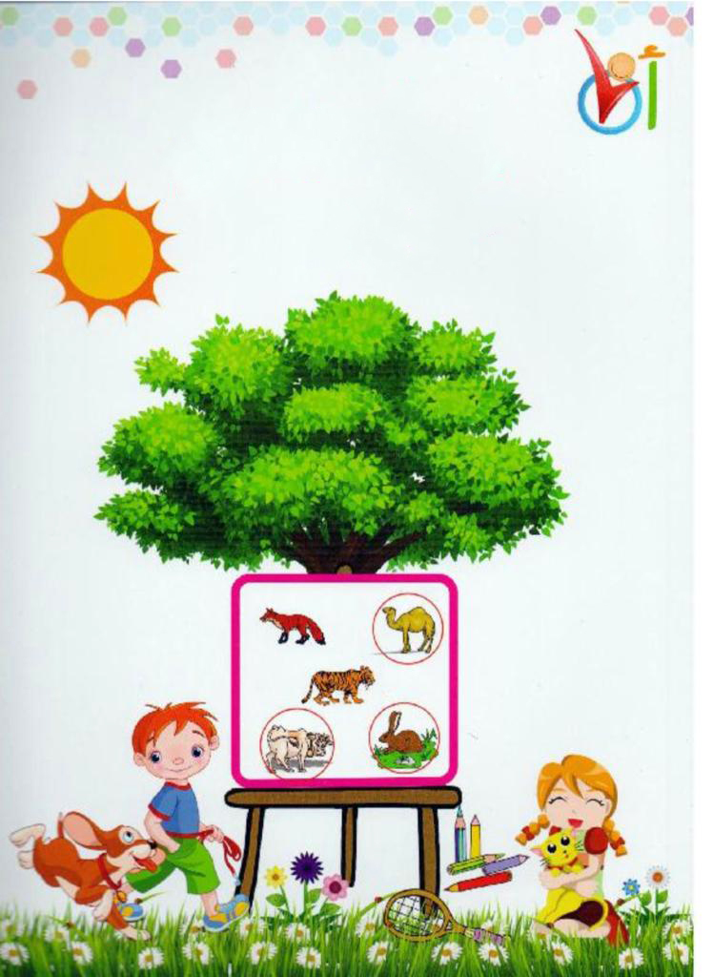00

**الفصل :** ..................................

**الاســــــــم :** ...............................................................

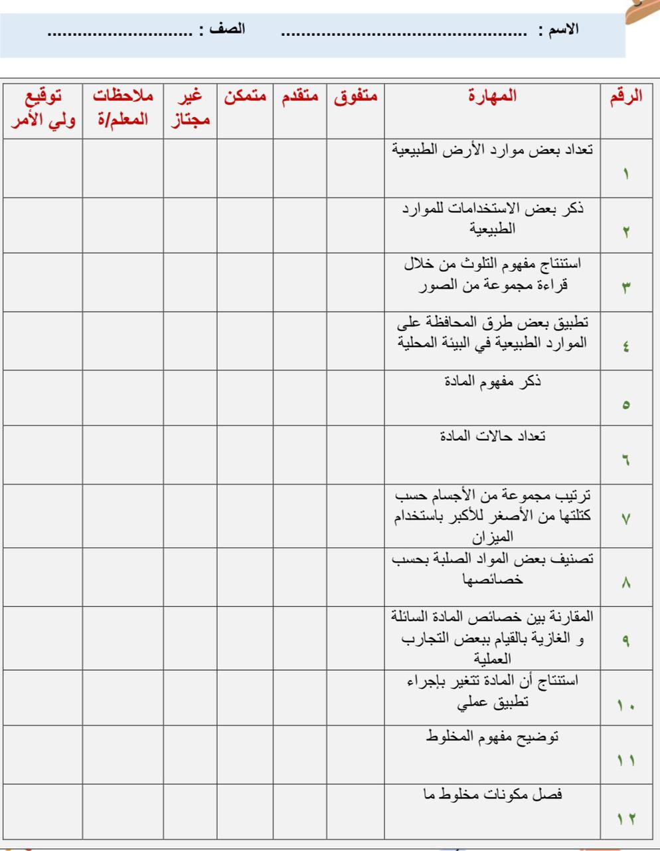

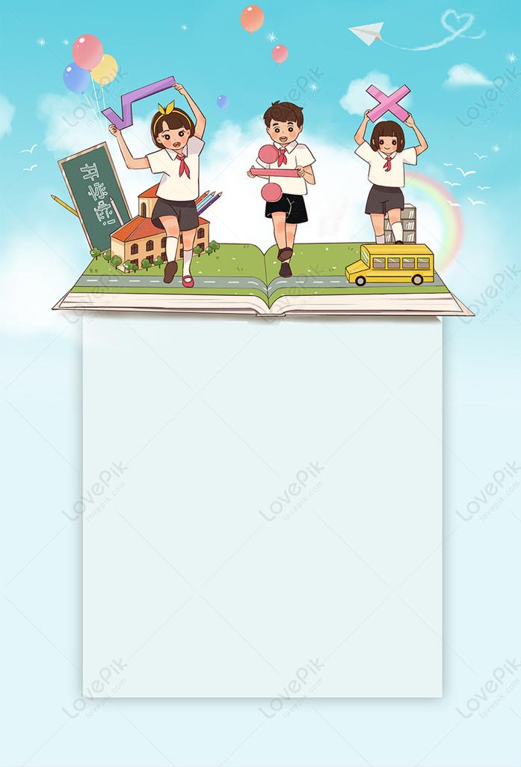

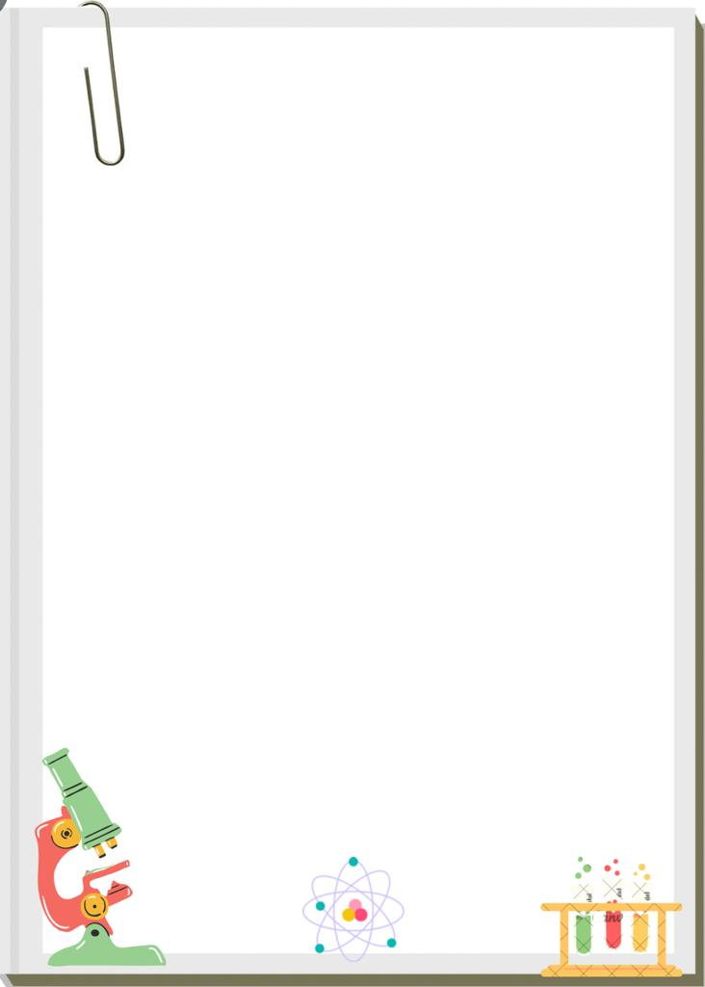

**الوحدة الثالثة ( أرضنا**)

تقييم الوحدة

|  |  |  |  |
| --- | --- | --- | --- |
| التوصيات | التقييم | | |
|  |  |  |
|  |  |  |  |
|  |  |  |  |
|  |  |  |  |
|  |  |  |  |
|  |  |  |  |
|  |  |  |  |

الدرس الأول ( موارد الأرض )

الدرس الأول( موارد الأرض)

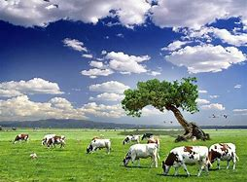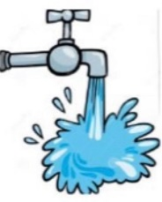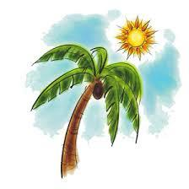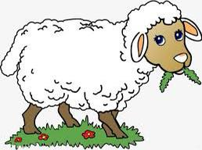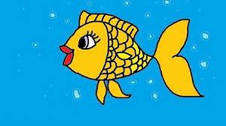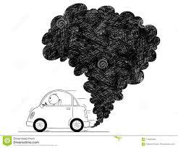**1_ نضع أشارة تحت الموارد الطبيعية الحية :**

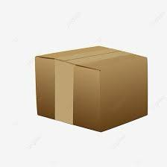(.........) (........) (.........) (........)

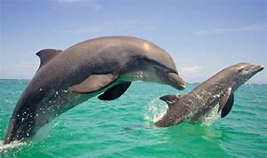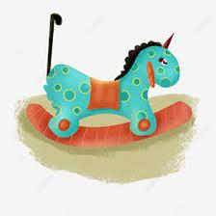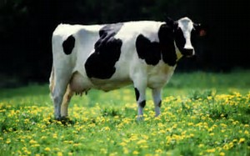(.........) (........) (.........) (........)

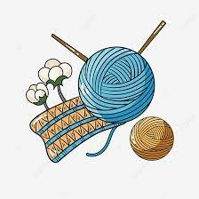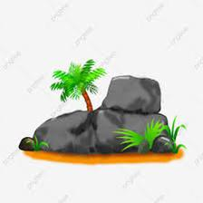(.........) (.........) (........) (.........) **2_ نصل بين كل مورد واستخداماته :**



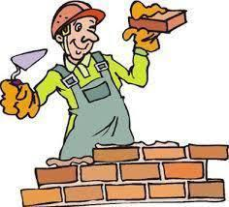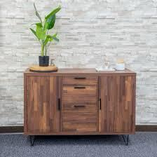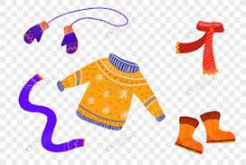



الدرس الأول( موارد الأرض)

**1_ من خلال الصور التالية نحدد الأستخدامات من مورد التربة :**

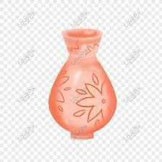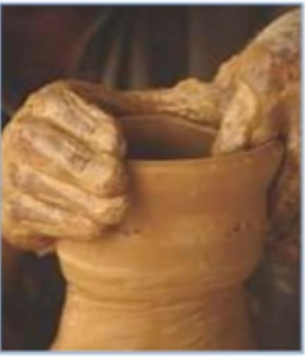

**2_ماالمورد الطبيعي غير الحي في الصور التالية:**

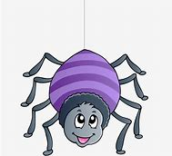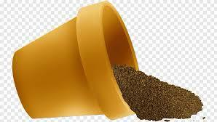



الدرس الثاني (الاستفادة من موارد الأرض)

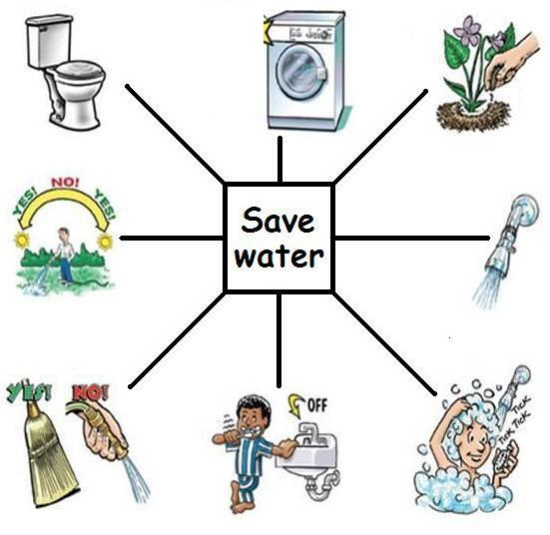**1_ من خلال الصور التالية نكتب اسم المورد :**

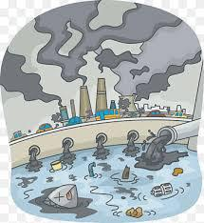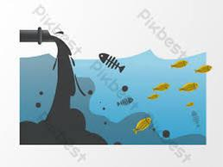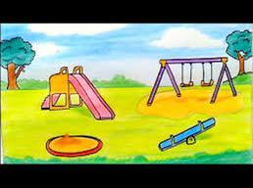

**2_ أيهما يسبب تلوث للهواء والماء :**



الدرس الثاني (المحافظة على موارد الأرض)

**1_ نصل كل صورة بما يناسبها :**

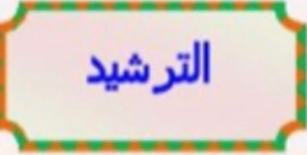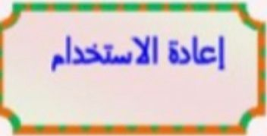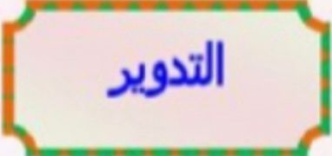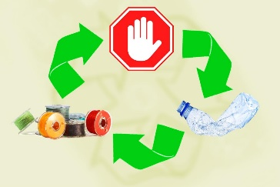

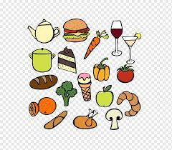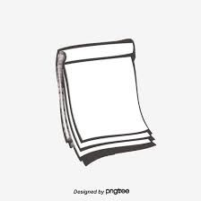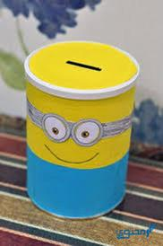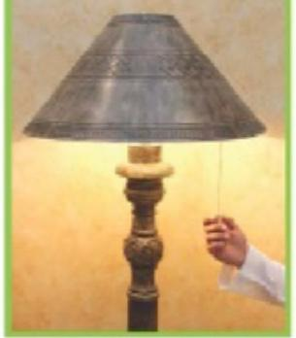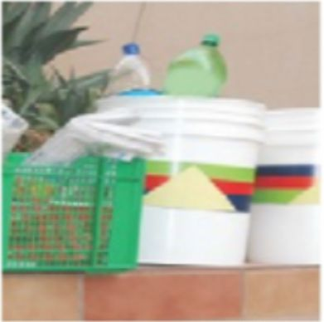

(........) (.........) (........)

**2-نضع إشارة صح تحت الأشياء التي يمكن استخدامها في صناعات جديدة**



**الوحدة الرابعة ( المادة**)

|  |  |  |  |
| --- | --- | --- | --- |
| التوصيات | التقييم | | |
|  |  |  |
|  |  |  |  |
|  |  |  |  |
|  |  |  |  |
|  |  |  |  |
|  |  |  |  |
|  |  |  |  |

الدرس الأول ( موارد الأرض )

تقييم الوحدة

الدرس الأول (خصائص المواد)

الفصل السادس(المادة من حولنا)

**1_ نكتب تحت كل صورة حالة المادة ( صلب , سائل , غاز ):**

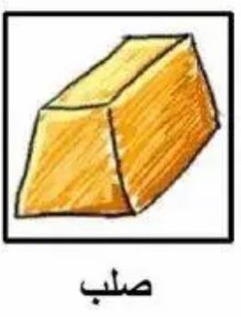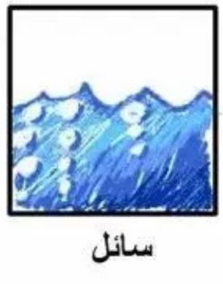

........................................................................

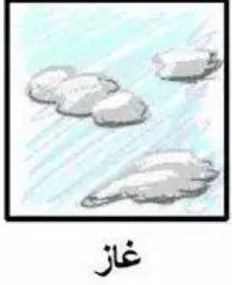

........................................................................

........................................................................

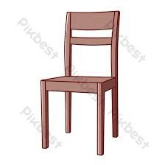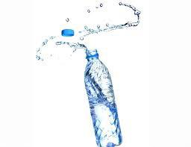**2-نصل كل صورة بالحالة المناسبة لها :**

غازية

سائلة

صلبة





الدرس الأول (خصائص المواد)

1_ كل شي له كتلة ويشغل حيز يسمى (................................)

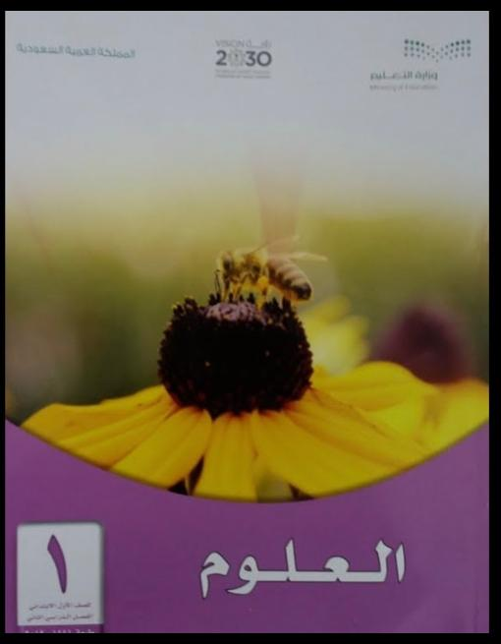2_ ماخصائص كتاب العلوم؟

اللون /.................................

الملمس /...............................

3_ أقارن بين الكتل :

**أيهما أثقل :**

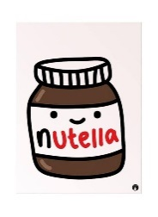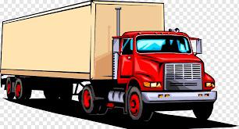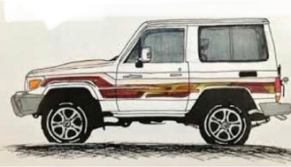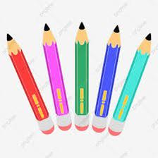

.......................

...................................

.......................

...................................

.......................

.......................



الدرس الأول (خصائص المواد)

1_ نكتب تحت كل صورة نوع حالة المادة :

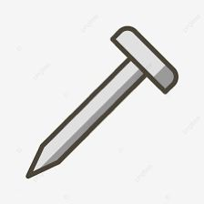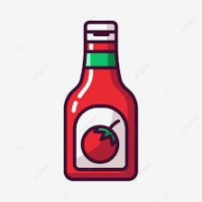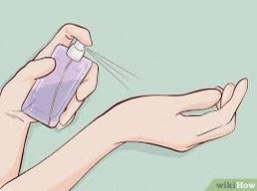

...................................

...................................

...................................

...................................

...................................

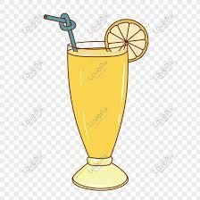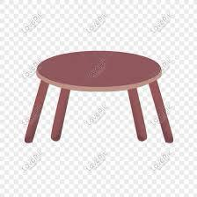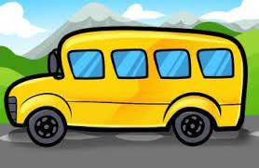

...................................

...................................

...................................



الدرس الثاني (المواد الصلبة)

**1_ نصنف الصور التالية حسب العبارات :**

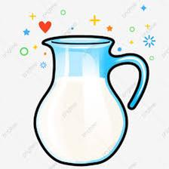

**مصنوع من معدن**

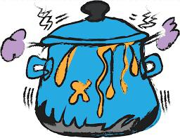

**قابل للكسر**

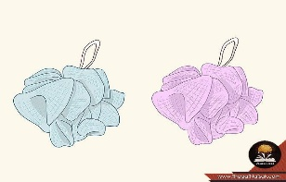

**خفيف**



**خشن**

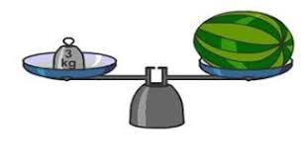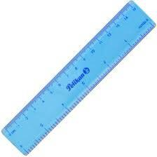**2_ تُستخدم لقياس طول الأشياء الصلبة :**

(.........) (........)



الدرس الثالث (السوائل والغازات)

**1_نضع إشارة تحت الأشياء السائلة :**

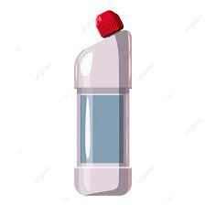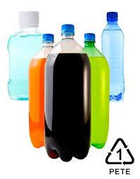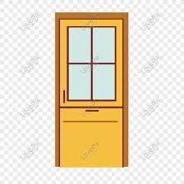

(.........) (........) (.........) (........)

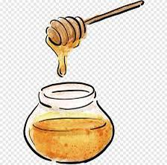**2_ نصل كل عبارة بما يناسبها :**

**سوائل تنساب بسرعة**

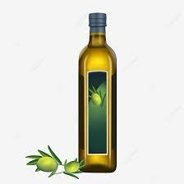

**سوائل تنساب ببطء**

**3_ يمكن قياس كمية السائل ب..............؟**

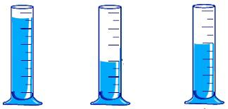

(.........) (........)

**الدرس الثالث ( السوائل والغازات )**

الدرس الثالث (السوائل والغازات)

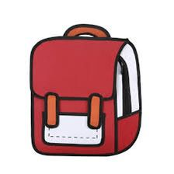**1_ نضع إشارة صح تحت صور حالة المادة الغازية :**

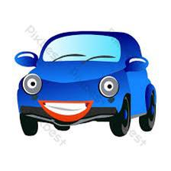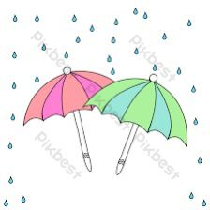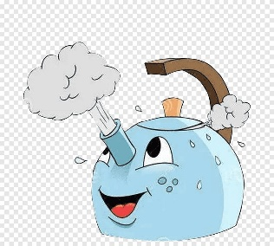(.........) (........) (.........)

(........) (.........) (........)

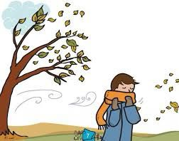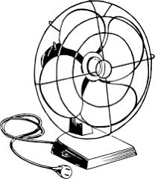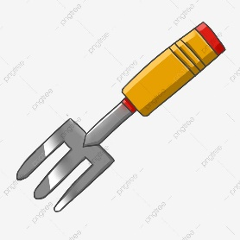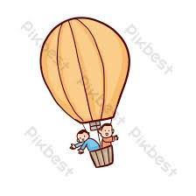**2_ أي الصور تدل على وجود هواء :**

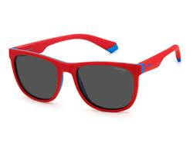(.........) (........) (.........) (........)

(.........) (........)

 ) ( )

الدرس الأول (المادة تتغيّر)

الفصل السابع(تغيُّرات المادة)

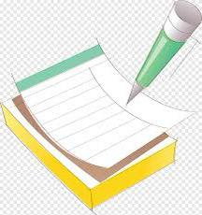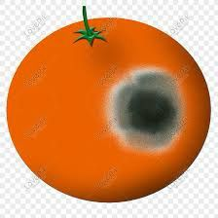**1_نصل بين صورة المادة وكيف تغيرت :**

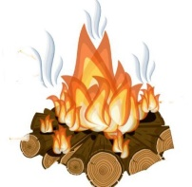

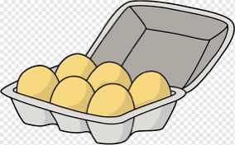

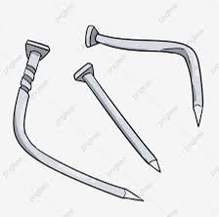

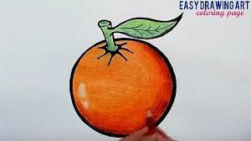

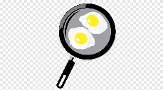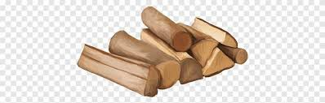

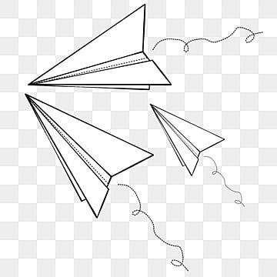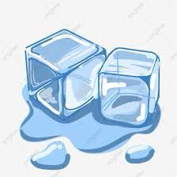

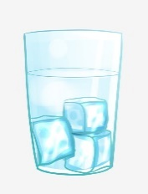



**الدرس الثاني ( المخاليط )**

الدرس الثاني (المخاليط)

**1_ نحيط على الصورة التي تعبر عن مخلوط :**

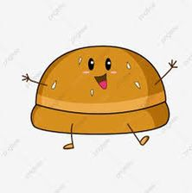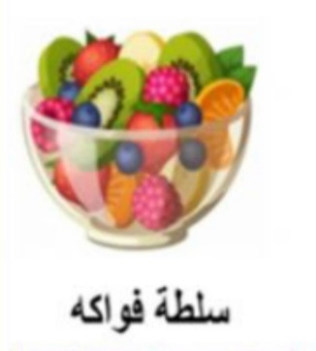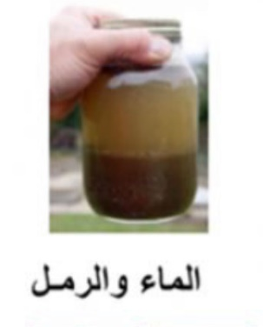

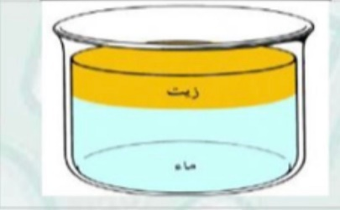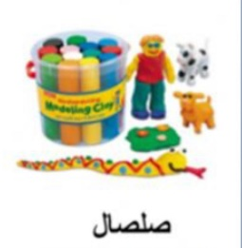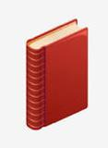

**2_ أي الصور التالية تعبر عن الذوبان :**

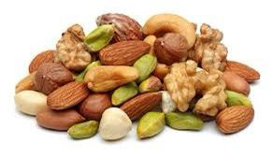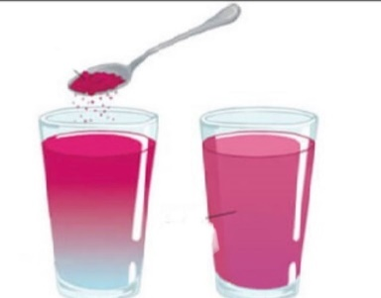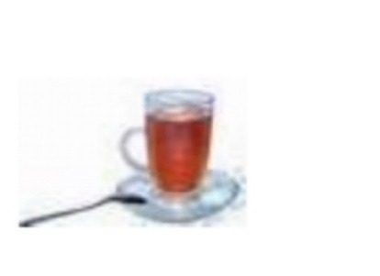

(.........) (........) (.........)



الدرس الثاني (المخاليط)

**1_أيهما مخلوط صلب :**

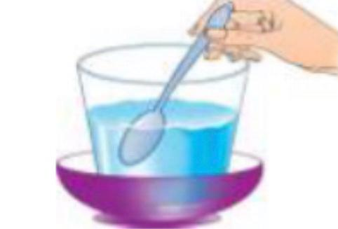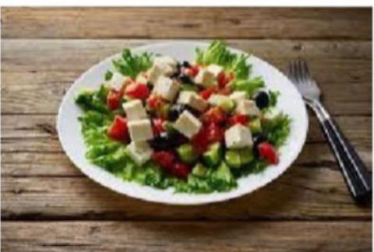

**................. ..............**

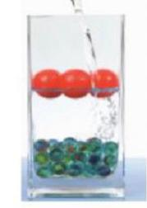**2_ نصل بين المخلوط وطريقة فصله :**

**المغناطيس**

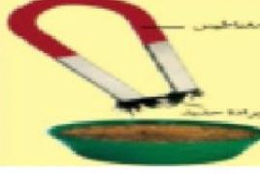

**يطفو**

**ما المخلوط ؟**

.........................................................................